1: Tiền xử lý

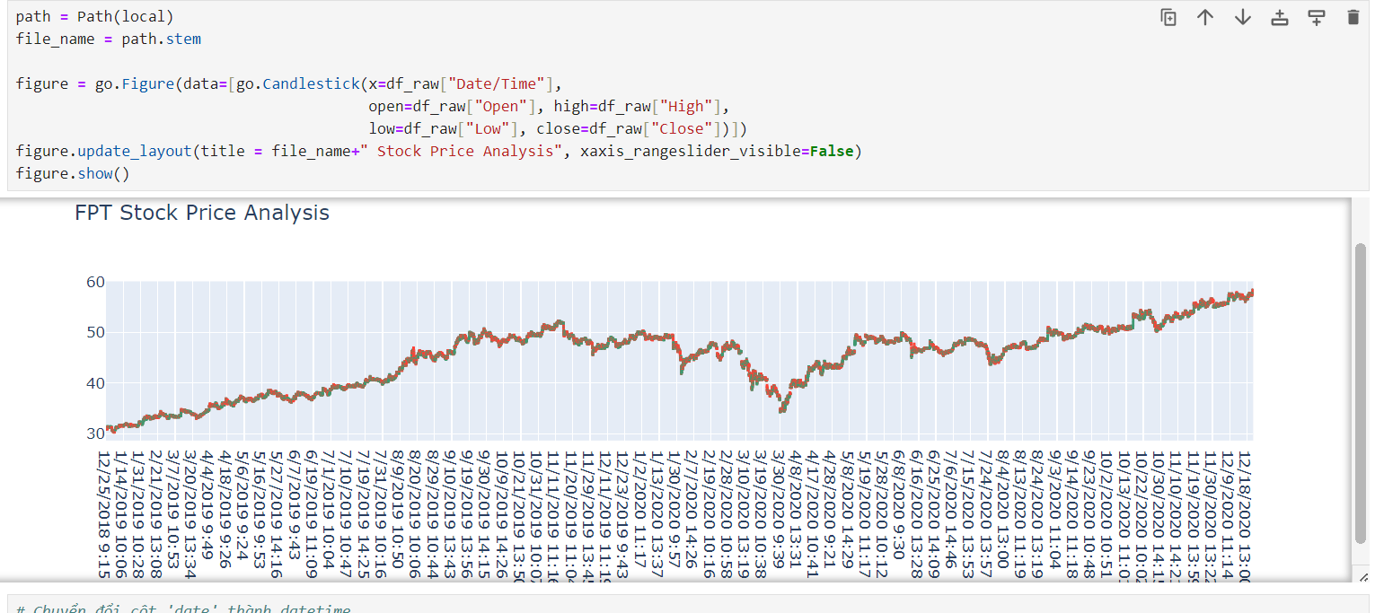- Căn cứ vào biểu đồ nến được minh họa phía trên và dữ liệu được thu thập trước ta có thể thấy việc để mốc thời gian là phút/giờ hoặc nhỏ hơn sẽ gây cẩn trở về mặt thời gian training mô hình, ngoài ra kết quả đo lường được trên đơn vị thời gian này cũng bị rời rác, không nhất quán và thiếu hụt dữ liệu. Mặt khác sự chênh lệch giá cổ phiếu trong những đơn vị thời gian này cũng không có quá nhiều sự thay đổi thậm chí còn giữ nguyên giá trị trước. Do đó giải pháp là tính trung bình các mốc thời gian lại đưa đơn vị về là (ngày), bằng cach này ta vẫn có thể đảm bảo được các đặc trưng biến động của giá

2: Lựa chọn mô hình:

-Bởi vì đặc tính biến động thất thường và không có yếu tố mùa vụ dấn đến ta nên chọn mô hình có khả năng học và lưu được các đặc tính của quá khứ để có thể dự đoán cho tương lại

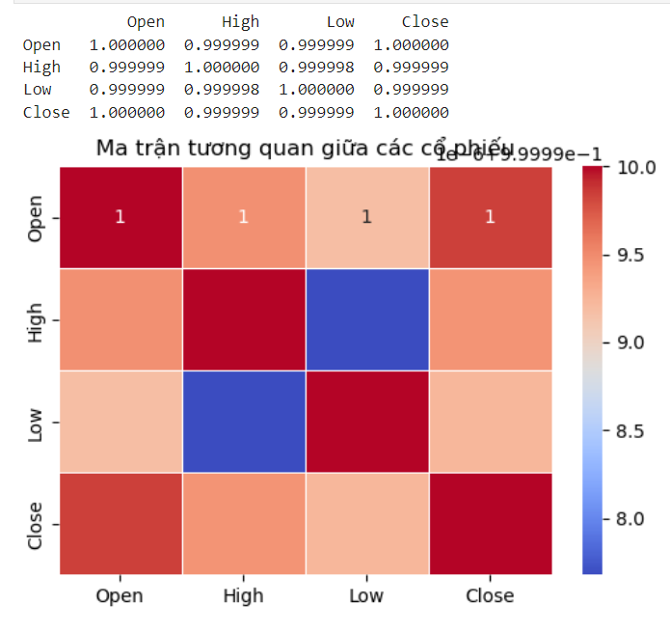

-Dựa vào ma trân tương quan trên ta có thể thấy các thuộc tính có mối liên hệ rất chặt chẽ với nhau(tương quan thuận) do đó việc giữ lại tất cả các thuộc tính sẽ có lợi về mặt thông tin

-Giá cổ phiếu là dữ liệu dạng chuỗi thời gian nên những mô hình được ứng dụng nhiều trong lĩnh vục time series sẽ có lợi thế hơn

🡪một trong nhưng mô hình phù hợp với bài toán là multiple input series

3: Đánh giá chất lượng mô hình:

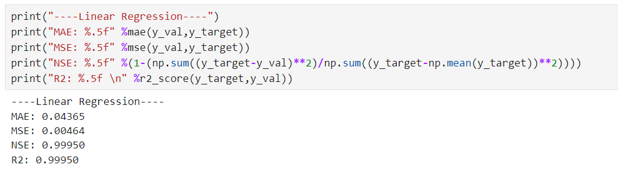

-Căn cứ vào độ đo MAE và MSE ta có thể thấy sai số dự đoán và thực tế rất nhỏ

-Đối với nse cho ta biết mức độ phù hợp của mô hình dự báo với đường trung bình của quan sát thực tế khá khớp

-Đối với R2 độ tin cậy đạt 99%

4:Đánh giá kết quả dự đoán cho 98 ngày sau đó (đối với dữ liệu FPT )

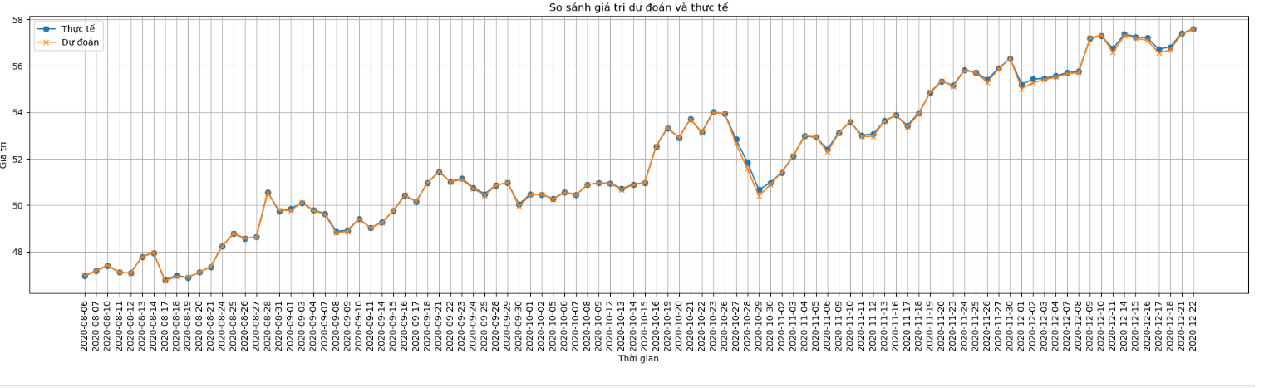

-Dựa vào biểu đồ cho ta thấy sự chênh lệch giữa dự đoán và giá trị thực tế là rất nhỏ ngoài ra mô hình còn học được các đặc trưng biến động của giá trứng khóa trước đo đến hình dạng 2 đường thẳng tương đối giống nhau

5: Đánh giá sự biến động( đối với dữ liệu cổ phiếu FPT )

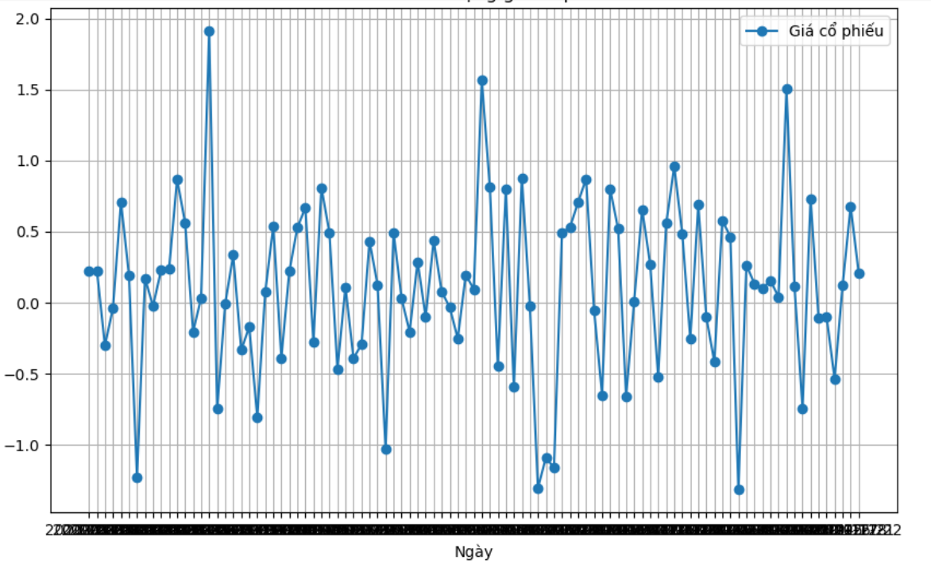

-Từ biểu đồ ta có thể rút ra nhận xét:

+ biến động tối đa gấn đến 2 usd

+ có những khoảng thời gian gần như không có sự biến động

-Kết luận: mặc dù có sự biến động liện tục nhưng nhìn chung giá cổ phiếu của FPT vẫn giữ ở mức ổn định